Spitzenplatz im Finale:

Kommunikationschefin der Eckert Schulen unter Deutschlands besten „Marketingköpfen“

Ergebnis einer bundesweiten Abstimmung: Das Kommunikations-Team der Eckert Schulen und seine Leiterin, Andrea Radlbeck, sahen in der Herausforderung Corona vor allem eine Chance für das Marketing — und wurden dafür jetzt ausgezeichnet.
Regenstauf – Die Marketingleiterin der Eckert Schulen, Andrea Radlbeck, gehört zu den innovativsten Marketingköpfen Deutschlands. In einem knappen Rennen schaffte es die Eckert-Marketingchefin auf das Siegerpodest: Bei der prestigeträchtigen Auszeichnung „Marketingkopf des Jahres“ erreichte die Kommunikationsexpertin den zweiten Platz in einem hart umkämpften Finale. Die Regensburger Diplom-Kauffrau, die seit 2012 an der Spitze des Marketings und der Unternehmenskommunikation des Unternehmens steht, setzte sich gegen rund 20 Mitbewerber aus der Marketing-Elite Deutschlands durch. Entscheider aus der gesamten Bundesrepublik hatten in einer Abstimmung ihre Favoriten gewählt.

Die Experten des Wirtschaftsmagazins „One to One“ verliehen den Award offiziell. „Gemeinsam mit ihrem Team hat sie mit innovativen Marketing-Strategien und neuen Event-Formaten die für private Präsenz-Bildungsträger nie dagewesene Herausforderung als Chance für die Kommunikation und Brand Awareness genutzt“, schreibt die Jury der prestigeträchtigen Auszeichnung „Marketingkopf des Jahres“. Besonders würdigt die Jury, dass es Andrea Radlbeck und ihrem zwölfköpfigen Team gelang, trotz schwieriger Umstände in der Corona-Pandemie „ungewöhnliche, unorthodoxe und inspirierende Marketingaktionen umzusetzen“. „Sie schuf ungewöhnliche Dialogformate und verantwortete zudem die positive Kommunikation rund um die Digitalisierung des Angebots der Eckert Schulen.“ Dazu gehören bundesweite Kampagnen, die die Chancen der digitalen Transformation für Beschäftigte der mittleren Führungsebene und die umfassende und erfolgreiche Umstellung des Lehrangebots auf funktionierende Online-Formate in den Fokus rücken.

Kommunikation, die Helden den Rücken stärkt
Als einer mit jährlich rund 9.000 Teilnehmern größten privaten deutschen Weiterbildungsanbieter mit Präsenz- und Fernlehrangeboten am Campus vor den Toren Regensburgs und an rund 50 Standorten in ganz Deutschland waren und sind die Eckert Schulen in besonderer Weise mit den Auswirkungen der Corona-Pandemie konfrontiert. „Schulschließungen, Quarantäneregelungen, Abstandsgebote, Veranstaltungsverbote, Fehlen von Messen und Kontaktmöglichkeiten zur potenziellen Zielgruppe waren nur einige der Einschränkungen“, sagt Radlbeck. Auch deshalb ist die Freude über die innovativen Ansätze und die Auszeichnung im Unternehmen jetzt besonders groß: „Wir sind Andrea Radlbeck und ihrem Team dankbar, dass sie diese Herausforderung angenommen und als Chance begriffen hat, neue Wege zu gehen“, sagt Alexander Eckert von Waldenfels, der Vorstandsvorsitzende der Eckert Schulen.

Eine „Mutmacherin“ in herausfordernden Zeiten
Zu den neuen, in kürzester Zeit und unter herausforderndsten Bedingungen entwickelten Kommunikationsformaten gehört unter anderem ein zentraler bundesweiter Online-Infotag für alle Standorte und alle Fachrichtungen, weil Corona die Vor-Ort-Beratung unmöglich machte. Neu und innovativ war auch die Charity-Aktion „Kochen für Helden Regensburg“. Mit ungewöhnlichen Aktionen am Eckert Beach wie drei „Back To School“-Konzerten und einem Charity-Dinner „Genießen und Gutes tun“ initiierte Andrea Radlbeck als inspirierende „Mutmacherin“ gemeinsam mit ihrer Mannschaft unter freiem Himmel Corona-konforme Live-Events.

In den kommenden Monaten wollen Andrea Radlbeck und ihr Team aus Marketing-, Kommunikations- und Eventexpertinnen und -experten trotz Corona wieder alle sich bietenden Möglichkeiten nutzen, um das Thema Weiterbildung innovativ und spannend in den Fokus zu rücken – mit Projekten wie beispielsweise dem neuen, von den Eckert Schulen initiierten „Netzwerk Digitalkompetenz“. „Die Herausforderungen bleiben und sie spornen uns an, auch dieses Jubiläum mit neuen Formaten, neuen Impulsen und neuen Ideen erlebbar zu machen“, sagt sie.

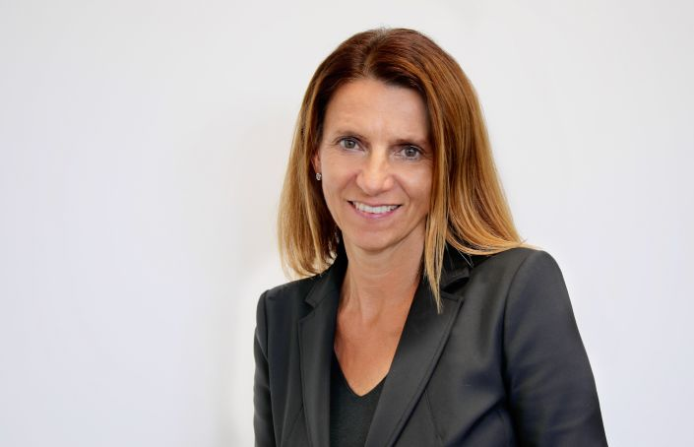

Bildunterschrift:
Die Marketingleiterin der Eckert Schulen, Andrea Radlbeck, gehört zu den innovativsten Marketingköpfen Deutschlands. Bei
der prestigeträchtigen Auszeichnung „Marketingkopf des Jahres“ erreichte die Kommunikationsexpertin den zweiten Platz in
einem hart umkämpften Finale. (Foto: Eckert Schulen)

Pressekontakt:
Dr. Robert Eckert Schulen AG
Dr.-Robert-Eckert-Str. 3, 93128 Regenstauf
Telefon: +49 (9402) 502-480, Telefax: +49 (9402) 502-6480
E-Mail: andrea.radlbeck@eckert-schulen.de
Web: www.eckert-schulen.de
___________________________________
Die Eckert Schulen sind eines der führenden privaten Unternehmen für berufliche Bildung, Weiterbildung und Rehabilitation in Deutschland. In der 75-jährigen Firmengeschichte haben rund 100.000 Menschen einen erfolgreichen Abschluss und damit bessere berufliche Perspektiven erreicht. Die Eckert Schulen tragen dazu bei, dass möglichst viele eine qualifizierte Aus- und Weiterbildung erhalten. Das Bildungskonzept „Eckert 360 Grad“ stimmt die unterschiedlichen Lebenskonzepte mit den angestrebten Berufswünschen lückenlos und maßgeschneidert aufeinander ab. Die flexible Kursgestaltung, eine praxisnahe Ausbildung und ein herausragendes techniches Know-how sorgen für eine Erfolgsquote von bis zu 100% und öffnen Türen zu attraktiven Arbeitgebern.

